Grupo 1: Andrea Solís Moreno, Raúl Salas Adame, Iván Calatayud Barreiro

Proyecto: Reservas de Hotel.
Tecnologías: Java Spring Boot, MySQL, Thymeleaf, Bootstrap 5.
Asignatura: Digitalización.

Fecha final de entrega: 05/03/2026

Enlace: http://localhost:8093/reservas

1. INTRODUCCIÓN

El proyecto "Grand Hotel Luxe" es una aplicación web integral diseñada para digitalizar y optimizar la administración de reservas de un establecimiento hotelero. El objetivo principal es sustituir los registros manuales por una base de datos automatizada que controle la disponibilidad, calcule precios según la estancia y valide la integridad de los datos de los huéspedes.

2. ARQUITECTURA TÉCNICA

El sistema se ha construido bajo el patrón MVC (Modelo-Vista-Controlador):

Modelo: Uso de Hibernate y JPA para mapear las clases Java directamente a tablas en MySQL.

Vista: Plantillas dinámicas con Thymeleaf y estilos profesionales con Bootstrap.

Controlador: Gestión de rutas y flujos lógicos mediante Spring MVC.

3. GUÍA VISUAL Y MANIOBRAS DEL SISTEMA

Hito 1: Panel de Control (Vista General)
Esta es la pantalla principal donde el personal del hotel visualiza el estado actual del negocio.

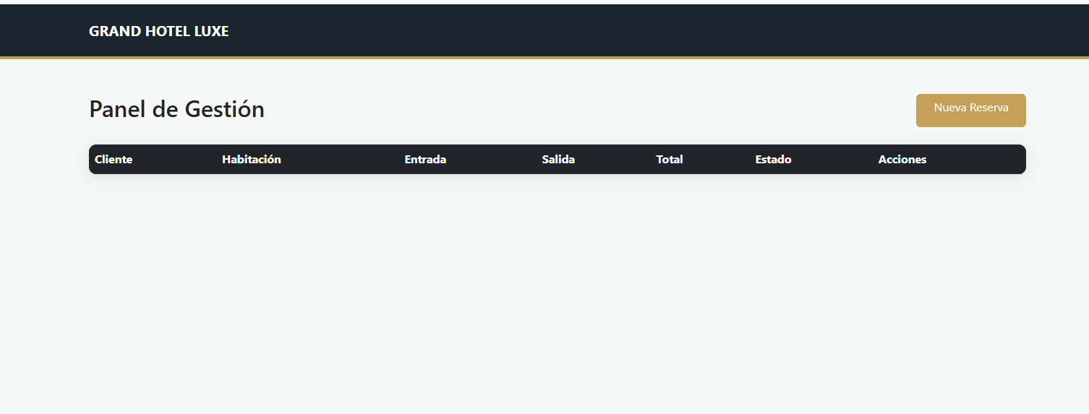

El cliente clica en Nueva Reserva para añadir una reserva.

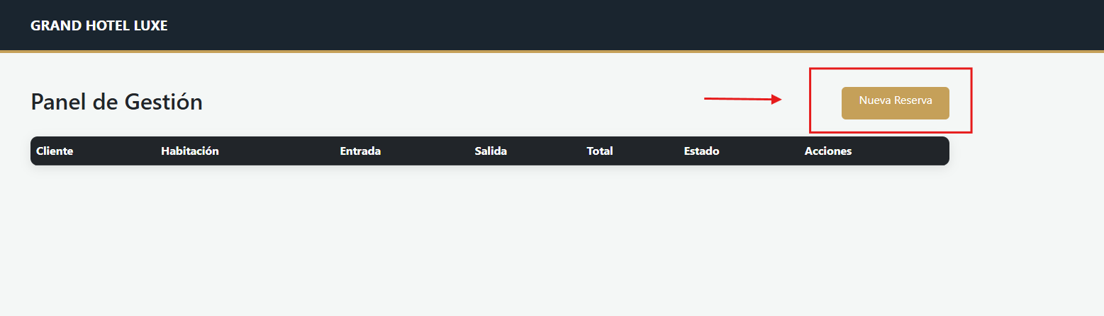

Se abre un formulario donde el cliente debe rellenar. Cuando esté completo clica en Guardar Reserva y se añadirá a la base de datos.
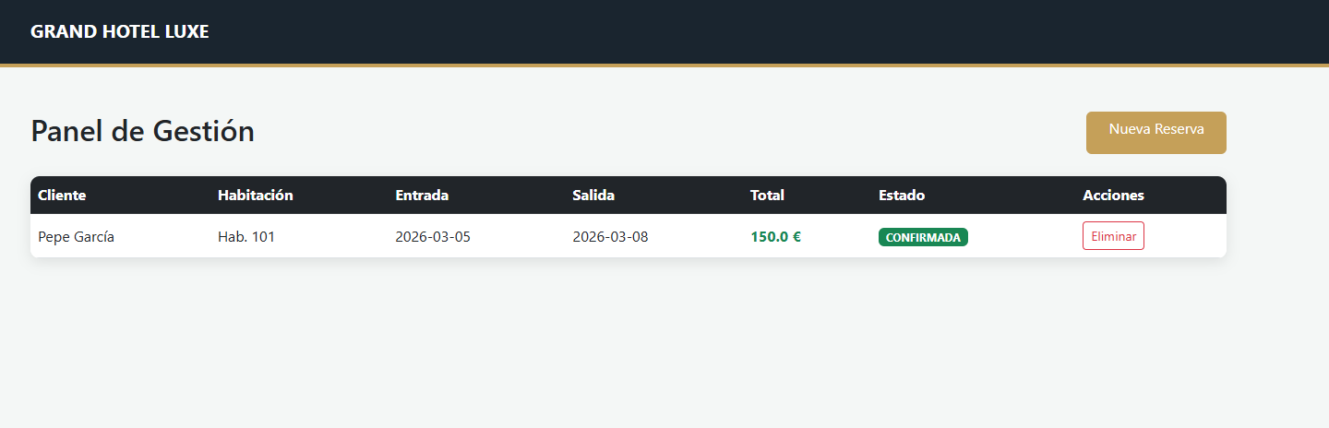

Muestra la tabla con clientes como "Pepe García", las fechas y el precio total calculado.

También existe la opción de eliminar la reserva creada clicando en el recuadro que pone Eliminar:

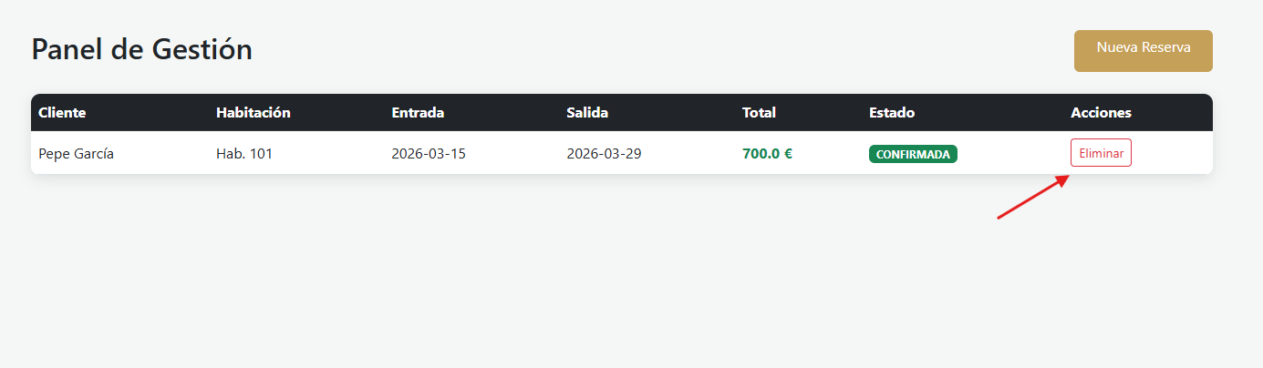

La tabla utiliza un bucle th:each para recorrer la lista de reservas enviada desde el servidor. El campo Total se calcula automáticamente en el backend multiplicando los días de estancia por el precio base de la habitación.

Hito 2: Formulario de Registro y UX

El diseño del formulario busca la simplicidad y evitar errores de entrada.

Al clicar en Nueva Reserva para añadir una reserva.

Se nos abre un formulario donde el cliente debe rellenar.

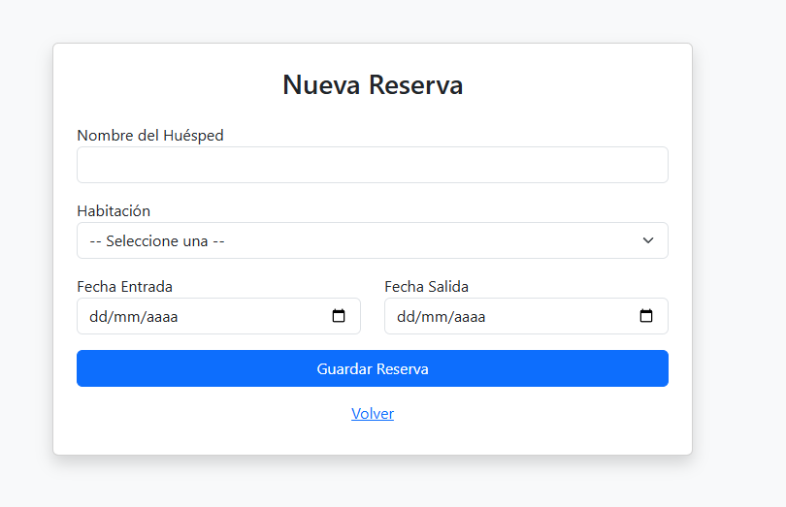

A continuación, tenemos el tipo de habitación, donde el cliente podrá elegir tres tipos de habitaciones y sus precios correspondientes.

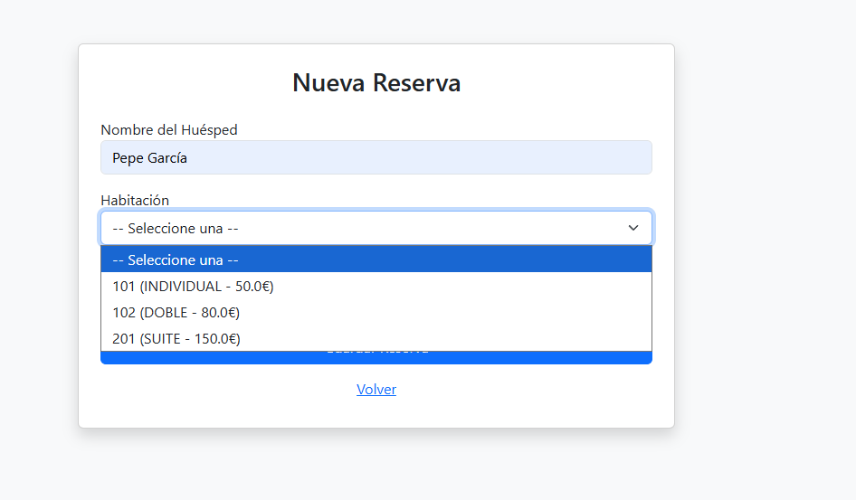

Cuando el cliente tenga los campos completados le dará a Guardar Reserva y automáticamente se guardará en la base de datos.
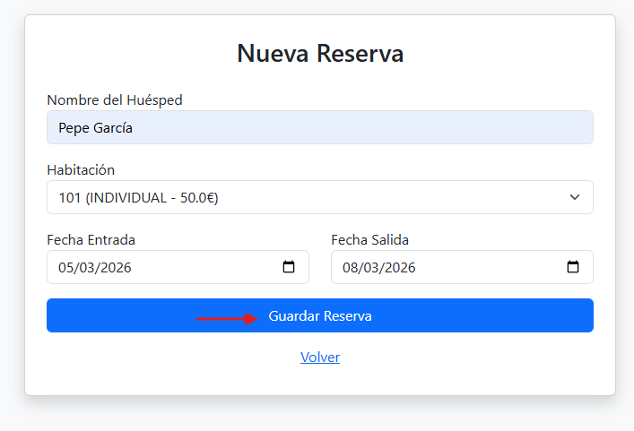

Explicación técnica: El formulario utiliza th:object para vincular los campos directamente a una entidad Java. El desplegable de habitaciones se carga dinámicamente desde la base de datos para asegurar que el usuario siempre elija una habitación existente.

Hito 3: Validaciones de Integridad (Campos Obligatorios)

Si un usuario intenta guardar una reserva sin nombre o sin fechas, el sistema actúa de inmediato.

El cliente debe escribir su nombre que es obligatorio y como mínimo deben ser 3 caracteres.
Además, las fechas no deben ser pasadas o futuras, elegir el tipo de habitación es obligatorio, y si en el caso que dos clientes coinciden con la misma fecha y el mismo tipo de habitación, se le avisará al cliente que está tratando de hacer la reserva que esa habitación está actualmente ocupada o que elija otra fecha.

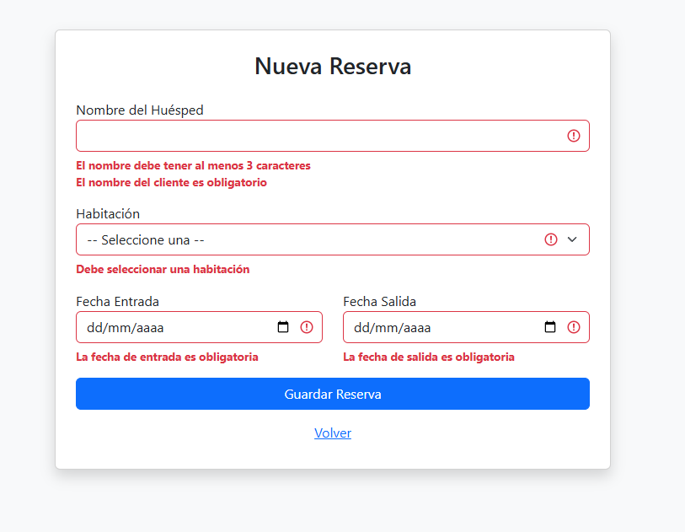

Explicación técnica: Se han implementado validaciones con Jakarta Validation. Si el campo nombreCliente está vacío, el controlador detecta el error mediante @Valid y BindingResult, impidiendo que se envíe una consulta incompleta a MySQL.

Hito 4: Lógica (Validación de Fechas)
Una regla crítica es que nadie puede salir antes de entrar.

Estamos a 05/03/2026

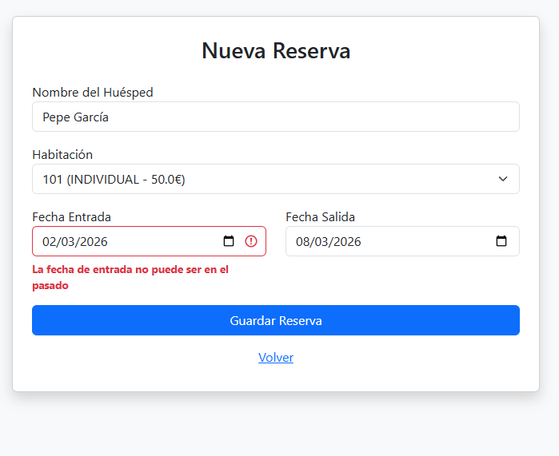

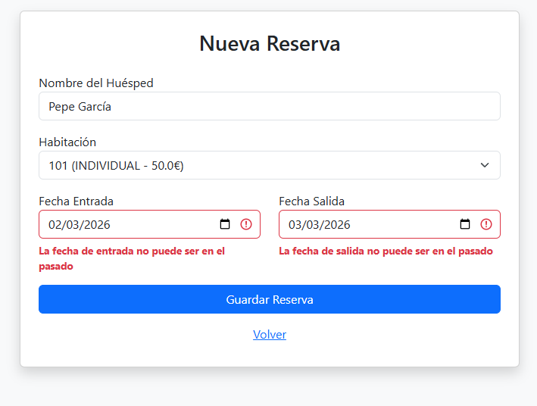

Explicación técnica: En la capa de Servicio (ProyectoReservasService), se ejecuta una validación lógica antes del guardado. Si la fecha de salida es igual o anterior a la de entrada, se lanza una excepción que se muestra en la vista como una alerta roja de error global.

En el caso de que algún dato coincida como clientes que eligen la misma fecha para una habitación específica salta un mensaje.
Este error ocurre cuando un usuario intenta registrar una estancia en una habitación que ya tiene una reserva activa para esos días. El sistema no permite esta acción porque una habitación no puede tener una ocupación doble en periodos que coincidan.
Al intentar guardar, el servicio ProyectoReservasService analiza todas las reservas existentes para la habitación seleccionada.Se detecta un conflicto si la nueva fecha de entrada es anterior a la salida de una reserva ya existente, y la nueva fecha de salida es posterior a la entrada de esa misma reserva. Si existe coincidencia, el sistema lanza una excepción (RuntimeException) que detiene el proceso de guardado en la base de datos MySQL.

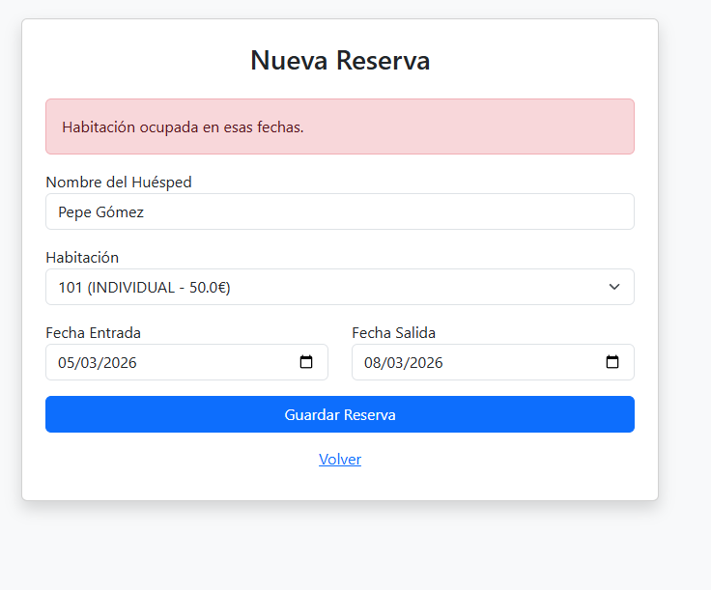

Hito 5: Persistencia en Base de Datos

Aquí se demuestra que los datos no se pierden al cerrar la aplicación.

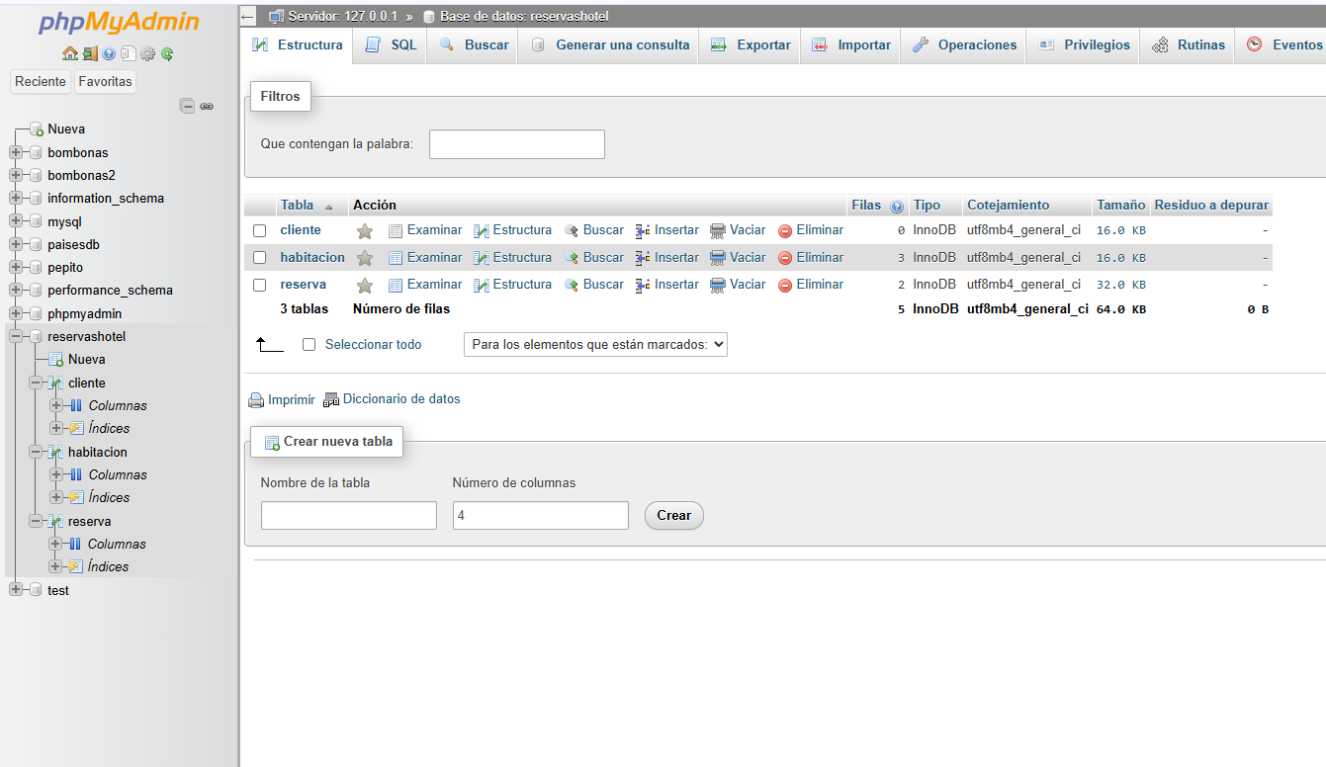

Explicación técnica: La base de datos reservasHotel almacena la información de forma permanente. Gracias a la configuración update en el archivo de propiedades, la estructura de las tablas se mantiene sincronizada con el código Java sin necesidad de escribir SQL manualmente.

4. CONCLUSIÓN

El sistema es funcional, seguro y escalable. Se han corregido errores críticos de versiones anteriores (como el manejo de objetos cliente complejos) simplificando la entrada de datos a texto plano, lo que mejora la velocidad de uso para el recepcionista. El Grand Hotel Luxe cuenta ahora con una herramienta tecnológica moderna que garantiza el correcto almacenamiento de sus operaciones.

